TURISTIČKA ZAJEDNICA GRADA OMIŠA
Broj: 42-1/21
Omiš, 26. 4. 2021.
Na temelju čl. 28. Statuta Turističke zajednice Grada Omiša i članka 8. Poslovnika o radu Turističkog vijeća Turističke Zajednice Grada Omiša, sazivam
5. SJEDNICU TURISTIČKOG VIJEĆA
TURISTIČKE ZAJEDNICE GRADA OMIŠA
Sjednica će se održati u srijedu 3. 5. 2021. u 12.00 u hotelu Plaža
Za sjednicu predlažem sljedeći
d n evn i r e d :
- Usvajanje zapisnika sa 4. sjednice Vijeća i izbor zapisničara i ovjerovitelja zapisnika 5. sjednice,
- Poslovanje Turističke zajednice, organizacija rada Turističkog ureda i priprema za turističku sezonu 2021. godine,
- Prijedlog Odluke o donacijama,
- Razno.
S poštovanjem,
PREDSJEDNIK
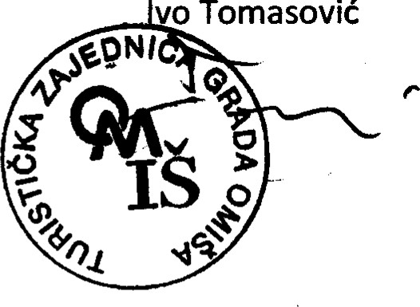
Dostavlja se:
vo
Tomasović
- Josip Aračić,
- Antonio Čagalj,
- Sylvia Marušić,
- Jadranka Mimica,
- Josip Perdijić,
- Damir Rogošić,
- Špiro Rogošić,
- Andro Tomasović.

